**В Курске начала работу «Школа фермера»**

Курская область вошла в число регионов, где создана «Школа фермера». Это площадка, объединившая возможности Минсельхоза РФ, аграрных вузов и АО «Россельхозбанк» для обучения начинающих фермеров и повышения квалификации уже открывших свое дело. Её цель – научить создавать и вести рентабельный бизнес в сельском хозяйстве.

В церемонии открытия, которая состоялась на площадке Курской сельскохозяйственной академии, в онлайн-формате приняли участие заместитель министра сельского хозяйства РФ Оксана Лут и председатель Правления АО «Россельхозбанк» Борис Листов. Участников проекта приветствовал также губернатор Курской области Роман Старовойт.

«Первый сезон «Школы фермера» охватывал всего 4 субъекта. В этот раз их уже 15, это все топовые сельскохозяйственные регионы. На наш взгляд, фермеры – это хорошая опора для развития сельского хозяйства и проект – один из инструментов, который позволит получить больше знаний. Важно, что это не просто классическое обучение, а совмещение с практикой», - сказала Оксана Лут.

«Мы поддерживаем создание «Школы фермера». По объему произведенной продукции Курская область занимает 11-е место в стране и 4-е в ЦФО. У нас 1 350 крестьянско-фермерских хозяйств и 230 тысяч личных подсобных хозяйств. Наш регион - аграрный, и сейчас стоит задача по развитию небольших подворий. В прошлом году поставили абсолютный рекорд по сбору зерновых – более 6 млн тонн. Каждая пятая тонна собрана нашими КФХ», - подчеркнул Роман Старовойт.

Заявки на участие в «Школе фермера» в Курской области принимались до 1 февраля 2021 года. По итогам конкурса слушателями стали 20 человек. Они пройдут обучение по двум программам профессиональной переподготовки - в области садоводства и молочного скотоводства. Их педагогами будут в том числе и представители крупного агробизнеса.

Учебный курс рассчитан на 2 месяца и состоит из теоретической и практической частей. Выпускники получат диплом Курской ГСХА установленного образца о профессиональной переподготовке. Им помогут собрать документы для получения гранта и предоставят возможность оформить специальный продукт «Стань фермером» для продвижения собственного бренда.

[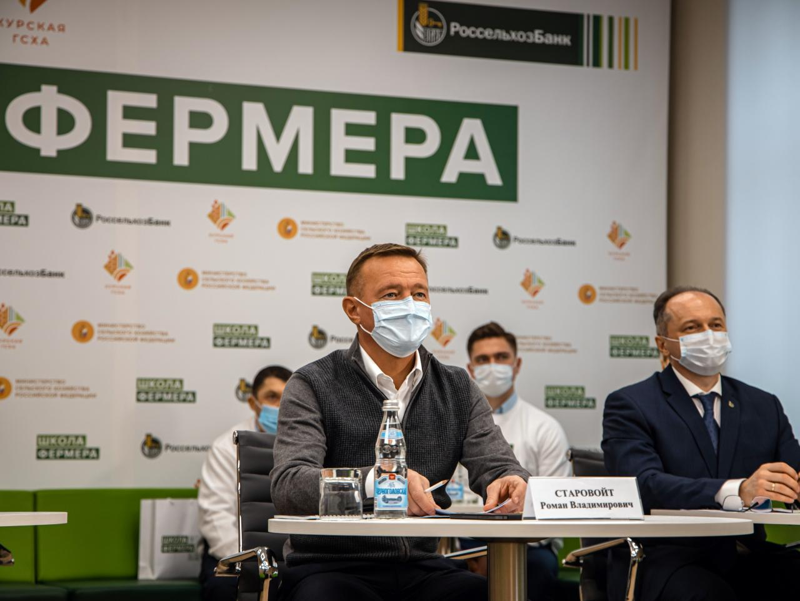](https://adm.rkursk.ru/files/13/images/117095_53_121995.jpg)[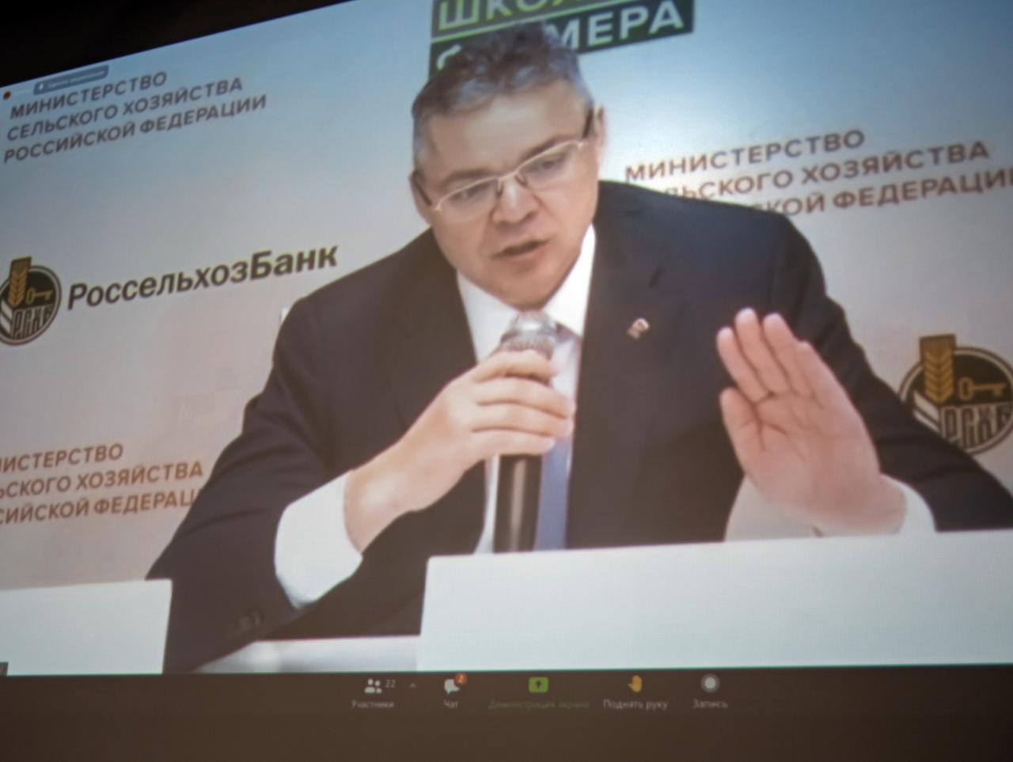](https://adm.rkursk.ru/files/13/images/117095_53_121996.jpg)